Министерство образования науки Российской Федерации
Федеральное государственное бюджетное образовательное учреждение высшего образования «Московский авиационный институт (национальный исследовательский университет)»
«Информационные технологии и прикладная математика»

Курсовой проект
По курсу «Практикум на ЭВМ»
2 семестр

Задание 7:
«Линейные списки»
Группа: | М8О-106Б-21
Студент: | Орусский В.Р.
Преподаватель: | Дубинин А.В.
Оценка:
Дата:

Оглавление
Введение 3
Постановка задачи 4
Вариант 5-3-11: 4
Теоретическая часть 4
Описание алгоритма 4
Использованные в программе переменные 5
Пользовательские структуры данных в программе: 5
Исходники программы 6
Протокол исполнения и тесты 10
Вывод 13

Введение
Изучить функционал и реализацию линейного списка (связный список), где берётся первый элемент, а к нему последовательно подвязываются все последующие.
Написать линейный список для заданного типа данных с стандартным функционалом и дополнить его реализацией нестандартного действия.

Постановка задачи
Составить и отладить программу на языке Си для обработки линейного списка заданной организации с отображением списка на динамические структуры. Навигацию по списку следует реализовать с применением итераторов. Предусмотреть выполнение одного нестандартного действия и четырёх стандартных действий.
Стандартные действия:
1. Печать списка;
2. Вставка/Удаление элемента в список;
3. Подсчёт длины списка.

Вариант 5-3-11:
Реализовать линейный однонаправленный с барьерным элементом список на итераторах, с литерным типом данных. Нестандартное действие – переворот списка наоборот (reverse).

Теоретическая часть
Связный (линейный) список – динамическая структура данных, в которой каждый из элементов содержит, как собственное значение, так и одну или две ссылки на след или предыдущий элемент списка. Именно по кол-ву этих ссылок списки делятся на односвязные и двусвязные списки.
Преимуществом данной структуры является её гибкость. Данные в памяти могут располагаться не последовательно, даже в абсолютно разных местах памяти, но порядок обхода будет работать корректно благодаря внутренним связкам.
Барьерный элемент – элемент, указывающий на конец списка.

Описание алгоритма
В начале были реализованы итераторы. Это фундамент для любой структуры данных, где есть связки между элементами. Они работают максимально просто, содержат в себе ссылку на элемент списка (который в свою очередь включает в себя значение элемента, ссылку на след элемент).
Для итераторов были реализованы функции создания, возвращения след итератора, получать узел и устанавливать новый.
После уже был реализован сам список, в которым были стандартные функции, которые указаны выше, а также создание, полное удаление и нестандартное действие «ListReverse».
На нём остановимся подробнее, поскольку функционал остальных функций понятен из названия и реализация относительно простая.
У реверса списка есть пара нюансов, так как просто переставить элементы, не потеряв связи очень проблематично, а терять их не хочется…
Первый элемент меняется с последним, второй с предпоследним. Параллельно запоминаются пред./след. от левого и пред. от правого элементы.

Использованные в программе переменные
Название | Тип данных | За что отвечает
rubish | char | Просто заглушка, дабы корректно работал текстовый интерфейс
c | char | Взаимодействие с пользователем
data | char | Значение для элемента в списке
lst | list | Основной список
it | listIterator | Итератор по основному списку
tail | list_node | Барьер

Пользовательские структуры данных в программе:
Название | Поля | Значения
listIterator | list_node node | Указатель на элемент списка
list_node | item data | Собственное значение элемента списка
 | list_node next | Ссылка на следующий элемент списка (связка)
list | list_node head | Ссылка на главный (самый первый) элемент списка

Исходники программы
Файлы «iterator.h» и «list.h» – заголовочные файлы, в котором объявлена структура итератора и списка
#ifndef ITERATOR_H
#define ITERATOR_H
#include "list.h"
typedef struct _listIterator {
list_node *node;
} listIterator;
listIterator *IteratorCreate(list *lst);
void IteratorNext(listIterator *it);
list_node *IteratorGet(listIterator *it);
void IteratorSet(list_node *l, listIterator *it);
#endif
#ifndef LIST_H
#define LIST_H
typedef char item;
typedef struct _list_node list_node;
// Структура, отвечающая за элемент списка
typedef struct _list_node {
item data;
list_node *next;
} list_node;
// Сам список, в котором есть указатель на голову (главный элемент)
typedef struct {
list_node *head;
} list;
list *ListCreate();
void ListPrint(list *l);
void ListInsert(list *lst, item data);
void ListRemove(list *lst, item data);
int ListLen(list *lst);
void ListReverse(list_node *lstFromHead, list_node *lstFromTail, int i, list *lst, int len);
#endif
Файлы «iterator.c» и «list.c» - реализация указанных выше функций.
#include <stdlib.h>
#include <stdio.h>
#include "iterator.h"
// Создаём итератор от головы списка
listIterator *IteratorCreate(list *lst) {
if (lst != NULL) {
listIterator *it = (listIterator *)malloc(sizeof(listIterator));
it->node = lst->head;
return it;
} else return NULL;
}
// Переводим итератор на след элемент
void IteratorNext(listIterator *it) {
if (it->node == NULL) {
printf("You have met a barrier element! The list is finished\n");
} else {
it->node = it->node->next;
}
}
// Возвращаем итератор
list_node *IteratorGet(listIterator *it) {
return it->node;
}
// Устанавливаем новую связь для итератора
void IteratorSet(list_node *l, listIterator *it) {
it->node = l;
}
#include <stdio.h>
#include <stdlib.h>
#include "list.h"
#include "iterator.h"
// Создание списка
list *ListCreate() {
list * lst = (list *)malloc(sizeof(list));
lst->head = (list_node *)malloc(sizeof(list_node));
lst->head->next = NULL;
lst->head->data = ' ';
return lst;
}
// Вывод списка, барьер в виде NULL
void ListPrint(list *l) {
listIterator *it = IteratorCreate(l);
if (it->node) {
while (it->node != NULL) {
if (it->node->data != ' ') printf("%c --> ", it->node->data);
it->node = it->node->next;
}
printf("NULL");
printf("\n");
}
}
// Добавление элемента в список
void ListInsert(list *lst, item data) {
listIterator *it = IteratorCreate(lst);
if (it->node) {
while (it->node->next) // next item is NULL!
{
IteratorNext(it);
}
list_node *tail = (list_node *)malloc(sizeof(list_node));
tail->next = NULL;
tail->data = ' ';
it->node->data = data;
it->node->next = tail;
} else printf("The list doesn't exist!\n");
free(it);
}
// Удаление всего списка
void ListRemove(list *lst, item data) {
int flag = 0;
listIterator *it = IteratorCreate(lst);
list_node *prew;
if (it->node) {
if (it->node->data == data) { // case, then out node is head
lst->head = it->node->next;
free(it->node);
it->node = NULL;
} else {
while (it->node->next) {
if (it->node->next->data == data) // case, then our node between two elements or is tail
{
prew = it->node;
IteratorNext(it);
flag = 1;
if (it->node->next != NULL) {
prew->next = it->node->next;
}
free(it->node);
it->node = NULL;
break;
}
IteratorNext(it);
}
if (!flag) printf("There is no such element\n");
}
} else printf("The list doesn't exist!\n");
free(it);
}
// Длина списка
int ListLen(list *lst) {
int count = 0;
listIterator *it = IteratorCreate(lst);
IteratorSet(lst->head, it);
if (it->node) {
while (it->node->next && it->node->next->data != ' ') {
count++;
IteratorNext(it);
}
} else printf("The list doesn't exist!\n");
free(it);
count++;
return count;
}
// Переворот списка (нестандартное действие)
void ListReverse(list_node *lstFromHead, list_node *lstFromTail, int i, list *lst, int len) {
if (i - 1 == len / 2) return;
list_node *lstFromHeadNext = lstFromHead->next;
list_node *lstFromTailPrew; // prew from lstFromTail
list_node *lstFromHeadPrew; // prew from lstFromHead
listIterator *it = IteratorCreate(lst);
IteratorSet(lstFromHead, it);
for (int j = 0; j < len - 2 * i; j++) {
IteratorNext(it);
}
lstFromTailPrew = it->node;
IteratorSet(lst->head, it);
for (int j = 0; j < i - 2; j++) {
IteratorNext(it);
}
lstFromHeadPrew = it->node;
if (i == 1) {
lst->head = lstFromTail;
lstFromTail->next = lstFromHeadNext;
lstFromHead->next = NULL;
lstFromTailPrew->next = lstFromHead;
} else {
lstFromTailPrew->next = lstFromHead;
lstFromHead->next = lstFromTail->next;
if (2 * i != len) {
lstFromTail->next = lstFromHeadNext;
} else {
lstFromTail->next = lstFromHead;
}
lstFromHeadPrew->next = lstFromTail;
}
i++;
free(it);
ListReverse(lstFromHeadNext, lstFromTailPrew, i, lst, len);
}

Файл «main.c» - файл для взаимодействия с пользователем и реализация функций, выполняющих основное поставленное задание.
#include <stdio.h>
#include <stdlib.h>
#include "list.h"
#include "iterator.h"
void print_menu() {
printf("\nSelect the desired action by writing the appropriate number:\n");
printf("1) Add an item to the list(at the end)\n");
printf("2) Print the list\n");
printf("3) Remove an item from the list\n");
printf("4) Length of the list\n");
printf("5) Rearrange the list items in reverse order\n");
printf("Enter 0 for exit\n");
}
int main(void) {
item data;
char rubish;
list *lst = ListCreate();
listIterator *it = IteratorCreate(lst);
char c;
printf("Welcome to the list processing program!\n");
print_menu();
while ((c = getchar()) != EOF) {
IteratorSet(lst->head, it);
if (c == '\n' || c == ' ') continue;
switch (c) {
case '1': printf("Enter the value you want to add: ");
rubish = getchar();
data = getchar();
ListInsert(lst, data);
break;
case '2': ListPrint(lst);
break;
case '3': printf("Enter the value you want to delete: ");
rubish = getchar();
data = getchar();
ListRemove(lst, data);
break;
case '4': printf("%d", ListLen(lst));
break;
case '5': IteratorSet(lst->head, it);
for (int j = 0; j < ListLen(lst) - 1; j++) { // search for tail list_node
IteratorNext(it);
}
ListReverse(lst->head, it->node, 1, lst, ListLen(lst));
IteratorSet(lst->head, it);
for (int j = 0; j < ListLen(lst) - 1; j++) { // search for tail list_node
IteratorNext(it);
}
list_node *tail = (list_node *)malloc(sizeof(list_node));
tail->next = NULL;
tail->data = ' ';
it->node->next = tail;
break;
case '0': printf("\nHave a nice day!\n");
free(it);
free(lst);
return 0;
default: printf("The number you entered isn't in the menu :(\nPlease try again, in case you made a mistake\n");
break;
}
print_menu();
}
}

Протокол исполнения и тесты
Тест №1
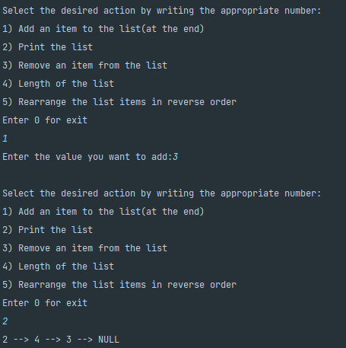

Тест №2
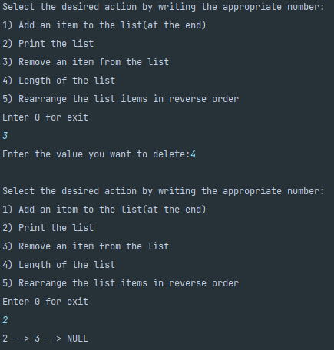
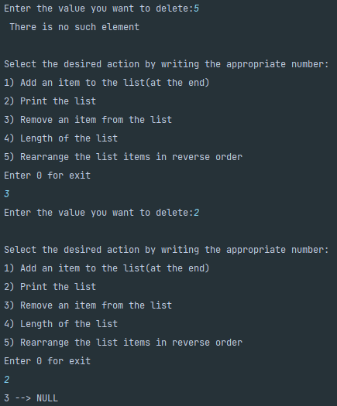
Тест №3
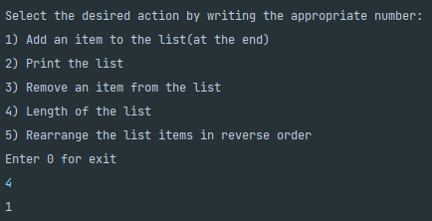
Тест №4 (дважды перевернули)
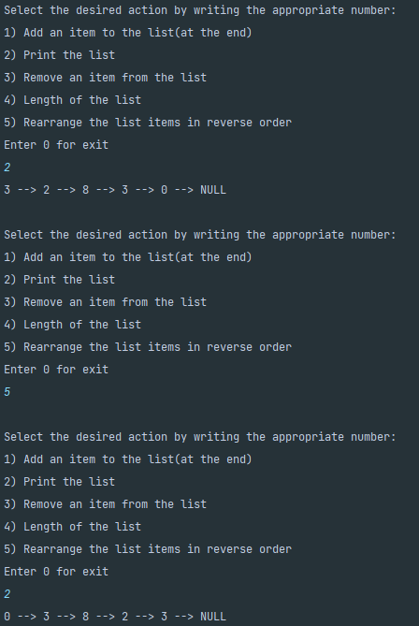
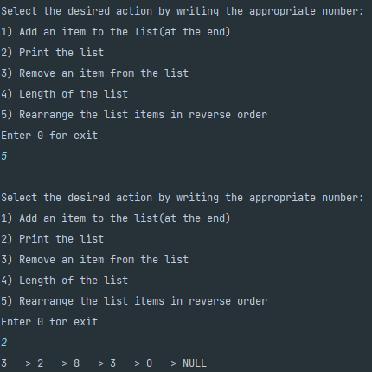

Вывод
Данная работа очень полезна для будущего развития в сфере IT. Поскольку, по моему мнению, да и в целом, списки – фундамент для огромного кол-ва других структур данных, которые незаменимы в современном production мире. Более того, благодаря этой работе, я смог более подробно изучить принцип работы итераторов, а также реализовать их.

